Руководство
по фирменному стилю

2021

Правила использования фирменного стиля

Đ Всегда используйте графические файлы из оригинальных макетов — не пытайтесь создавать их самостоятельно

Đ Графические файлы (элементы и макеты фирменной продукции) выдает оператор проекта. Также они размещаются в открытых
источниках оператора проекта

Đ По вопросам применения фирменного стиля следует обращаться к оператору проекта
СОДЕРЖАНИЕ
Фирменный знак 4
Варианты допустимых компоновок фирменного знака и его элементов 5
Охранное поле фирменного знака 6
Допустимые цветовые схемы использования фирменного знака 7
Недопустимые варианты
использования фирменного знака 8
Палитра 10
Шрифты 11
Стилеобразующие элементы 12
Кобрендинг со школой 13
Кобрендинг с фирменным
знаком нацпроекта «Образование» 14
Примеры компоновки кобрендинга 15
Графические приемы для оформления макетов с кобрендингом 16
Оформление социальных сетей 20
Лабораторные халаты 22
Футболки 24
Пакеты 25
Блокноты, ручки 26
Наклейки 27
Почетные грамоты 28
Бейджи 29
Баннеры 30
Интерьер 32

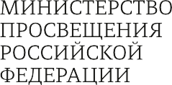
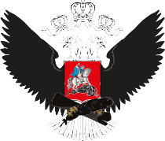
ФГАОУ ДПО
«Академия Минпросвещения России» Центр информационно-аналитического и проектного сопровождения
национальных проектов apkpro.ru

Фирменный стиль
«Точка Роста»

Всегда используйте графиче- ские файлы из оригинальных макетов — не пытайтесь созда- вать их самостоятельно.

Фирменный знак

Фирменный знак состоит из логотипа (шрифтового начертания) и символа.

Фирменный стиль
«Точка Роста»

Варианты допустимых компоновок фирменного знака и его элементов

Основная компоновка фирменного знака


Символ

Минимальный размер
Печать: x=20 мм x Экран: x=75 px

Логотип




вернуться к содержанию

4 5

Фирменный стиль
«Точка Роста»

Охранное поле фирменного знака
Фирменный стиль
«Точка Роста»

Допустимые цветовые схемы использования фирменного знака

Охранное поле — это минимально допустимое расстояние от фир- менного знака до других изобрази- тельных или текстовых элементов макета (исключением являются случаи кобрендинга), а также

1/2x

1/2x
1/2x
до границ макета. Не допускается размещение графических или тек- стовых элементов внутри охранно- го поля.
Полноцветная версия фирмен- ного знака размещается только на белом фоне.

Черный монохром исполь- зуется только на белом фоне при печати в одну краску или
в специальных случаях (внедре- ние в фирменный стиль другого мероприятия).

Белый монохром используется на любом цветном и неоднотон- ном фоне.
Полноцветный



Черный монохром



Белый монохром
1/2x

x

вернуться к содержанию

6 7

Фирменный стиль
«Точка Роста»

Всегда используйте графиче- ские файлы из оригинальных макетов — не пытайтесь созда- вать их самостоятельно.

Недопустимые варианты использования фирменного знака

Искажение пропорций


Изменение расположения элементов



Замена или искажение цветов
Фирменный стиль
«Точка Роста»

Полноцветная версия фирмен- ного знака используется только на белом фоне. Для цветного фона следует использовать белую версию логотипа.

Изменение шрифта


Расположение полноцветного знака на цветном фоне

Нарушение охранного поля


вернуться к содержанию

Lorem ipsum dolor sit amet, consectetur adipiscing elit, sed do eiusmod tempor incididunt

8 9

Фирменный стиль
«Точка Роста»

Палитра

Цвета основного полноцветного фирменного знака
Фирменный стиль
«Точка Роста»

Шрифты

Гарнитура логотипа

CMYK 0; 100; 100; 0
PANTONE 485 C
RGB 237; 28; 36

CMYK 78; 64; 53; 44 PANTONE 432C
RGB 51; 62; 72
Наборный текст
Для наборного текста рекомен- дуется использовать гротескные шрифты (без засечек).

Цвет фона

CMYK 0; 0; 0; 0
PANTONE white
RGB 255; 255; 255

Акцентные цвета

вернуться к содержанию

10
CMYK 0; 100; 100; 0
PANTONE 485 C
RGB 237; 28; 36
CMYK 12; 8; 8; 23
PANTONE Cool Gray 4 RGB 188; 189; 188

11

Фирменный стиль
«Точка Роста»

Стилеобразующие элементы
Фирменный стиль
«Точка Роста»

Кобрендинг со школой

Всегда используйте графиче- ские файлы из оригинальных макетов — не пытайтесь созда- вать их самостоятельно.
Символ фирменного знака (в виде контура или с заливкой) в фирмен- ном красном или белом цвете.
Фирменный знак может быть дополнен названием или логоти- пом учебного заведения, на базе которого реализован центр «Точка
Роста». Это может быть актуально для мероприятий, социальных сетей, промопродукции.

Символ может использовать- ся в обрезанном виде для декорирования социальных сетей, полиграфической
и промопродукции.

Возможные компоновки в обрезанном виде
Если название образователь- ного учреждения уникальное, то населенный пункт можно не указывать.

В примере использо- ван бесплатный шрифт Montserrat SemiBold.

Если у школы есть свой фир- менный знак, то можно исполь- зовать его.
СОШ №1
с. Кисловка Томская область

Логотип

вернуться к содержанию

12 13

Фирменный стиль
«Точка Роста»

Кобрендинг с фирменным

знаком нацпроекта «Образование»
Фирменный стиль
«Точка Роста»

Примеры компоновки кобрендинга

Всегда используйте графиче- ские файлы из оригинальных макетов — не пытайтесь созда- вать их самостоятельно.

Подробные рекомендации
по использованию фирменно- го знака НПО см. в брендбуке
«Национальные проекты / Образование».
Кобрендинг с фирменным знаком- национального проекта «Образо- вание» (НПО) используется в по- лиграфической и медиапродукции
«Точка Роста» (баннеры, бейджи, грамоты). Сувенирная продукция может быть без кобрендинга (фут-

Фирменный знак НПО
болки, ручки, блокноты, пакеты). Правила применения кобрендинга в интерьере см. в «Руководстве
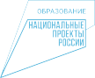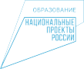по дизайну и проектированию образовательного пространства
«Точка Роста».

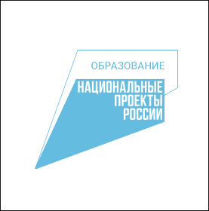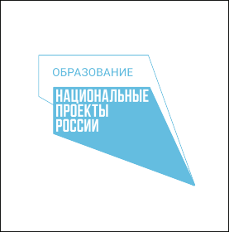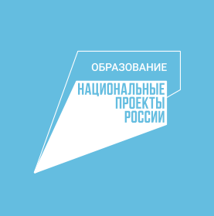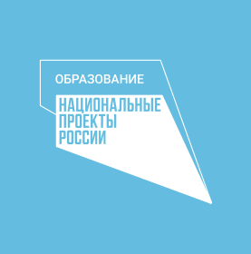

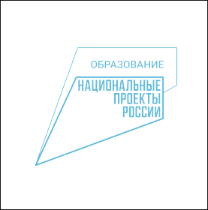
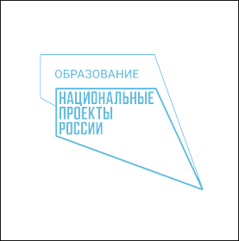
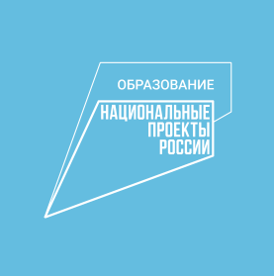
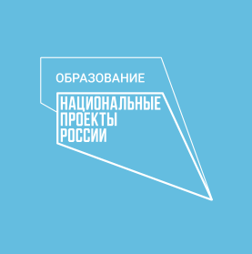
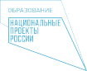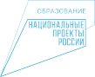CMYK 50; 0; 0; 10
RGB 100; 189; 225

вернуться к содержанию

14 15

Фирменный стиль
«Точка Роста»

Графические приемы для оформления макетов с кобрендингом
Фирменный стиль
«Точка Роста»

Всегда используйте графиче- ские файлы из оригинальных макетов — не пытайтесь созда- вать их самостоятельно.

Подробные рекомендации
по использованию фирменно- го знака НПО см. в брендбуке
«Национальные проекты / Образование».
Фирменный знак НПО может располагаться на плашках фир- менных цветов и дополняться фирменной подписью.

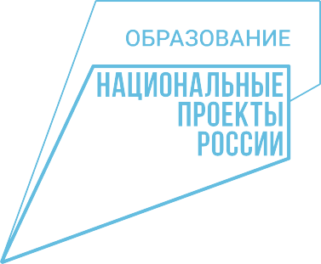
Фирменный блок НПО с подписью

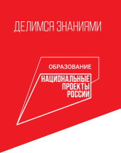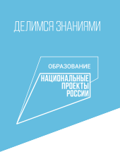вернуться к содержанию

16 17

Фирменный стиль
«Точка Роста»
Фирменный стиль
«Точка Роста»

Всегда используйте графиче- ские файлы из оригинальных макетов — не пытайтесь созда- вать их самостоятельно.

Подробные рекомендации
по использованию фирменно- го знака НПО см. в брендбуке
«Национальные проекты / Образование».





вернуться к содержанию

18 19

Фирменный стиль
«Точка Роста»


Начертание знака НПО для офрмления медиа контента (фото, видео).

При ведении социальных сетей не следует увлекаться декорированием фотографий. Данные приемы подойдут для особых случаев: анонсов ме- роприятий, праздников, под- ведения итогов и т. д. В еже- дневных публикациях лучше использовать естественные качественные фотографии без декора.
Автор
Центры «Точка Роста» помогут детям в селах, труднодоступных ме- стах, рабочих поселках получить качественное образование

Оформление социальных сетей

Фото+текст


50 центров «Точка Роста» откроется в Карелии
в этом году
Фирменный стиль
«Точка Роста»

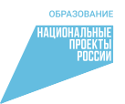Текст+графика
фото
Лучшие практики создания современной лаборатории
в проектах «Точка Роста» 2023
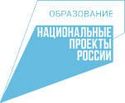

Лучшие практики создания современной лаборатории в проектах
«Точка Роста» 2025

фото

03.05
Образовательная сессия для педагогов Республики Коми

вернуться к содержанию

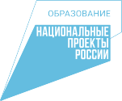20 21

Как изменилась жизнь школы после открытия центра «Точка Роста»
в с. Хлебцы

Обеспечить возможность полноценной практической работы в школьных лабораториях — одна из основных задач центров
«Точка Роста»
Автор

10.10
Марафон открытий центров «Точка Роста»

Фирменный стиль
«Точка Роста»

Лабораторные халаты
Фирменный стиль
«Точка Роста»

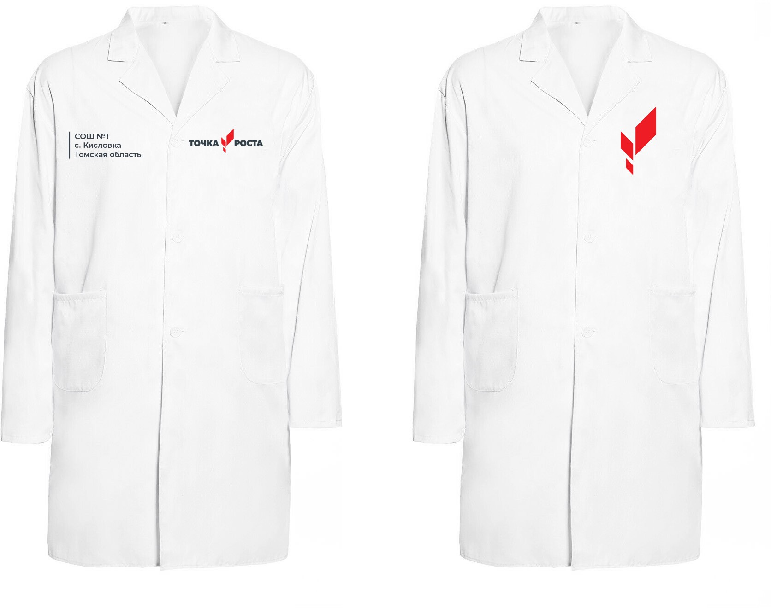
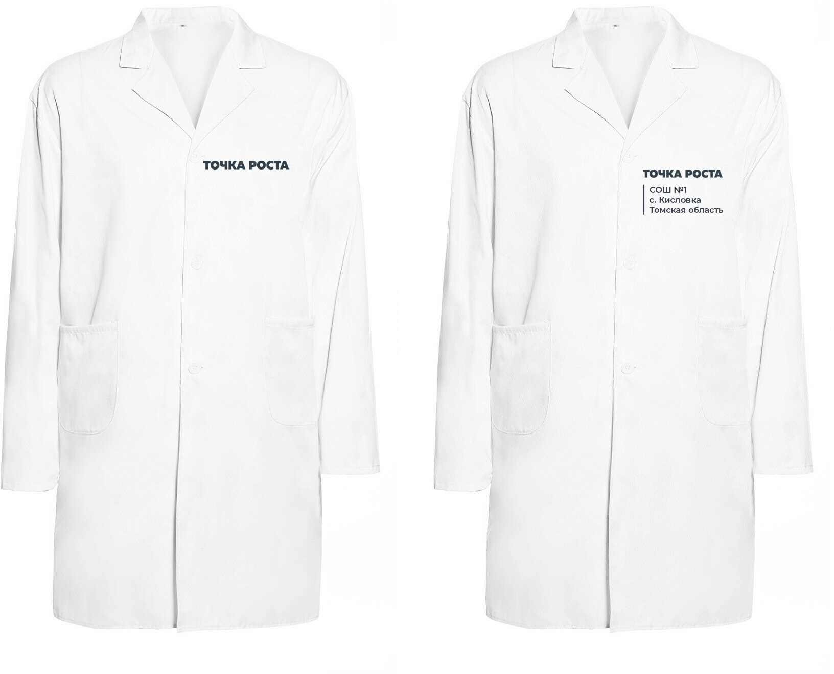
Лабораторные халаты в цен- трах «Точка Роста» предлагает- ся брендировать. Также можно наносить инициалы школы.

вернуться к содержанию

22 23

Фирменный стиль
«Точка Роста»

Футболки
Фирменный стиль
«Точка Роста»

Пакеты

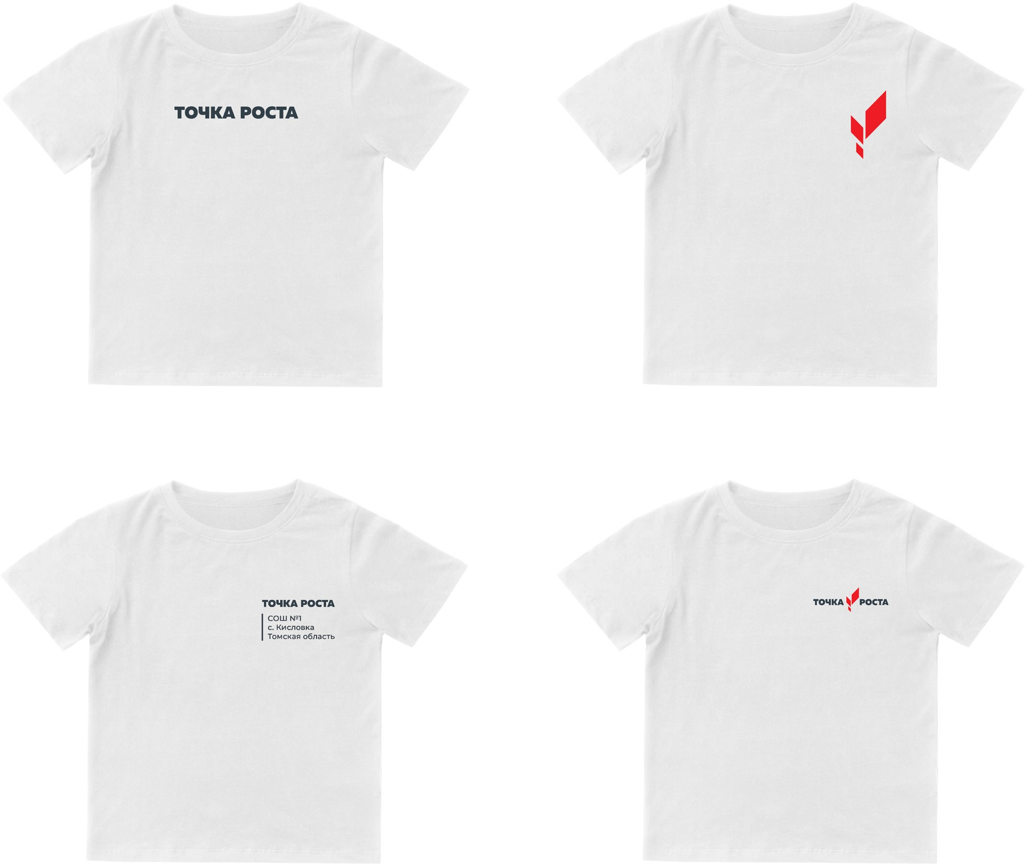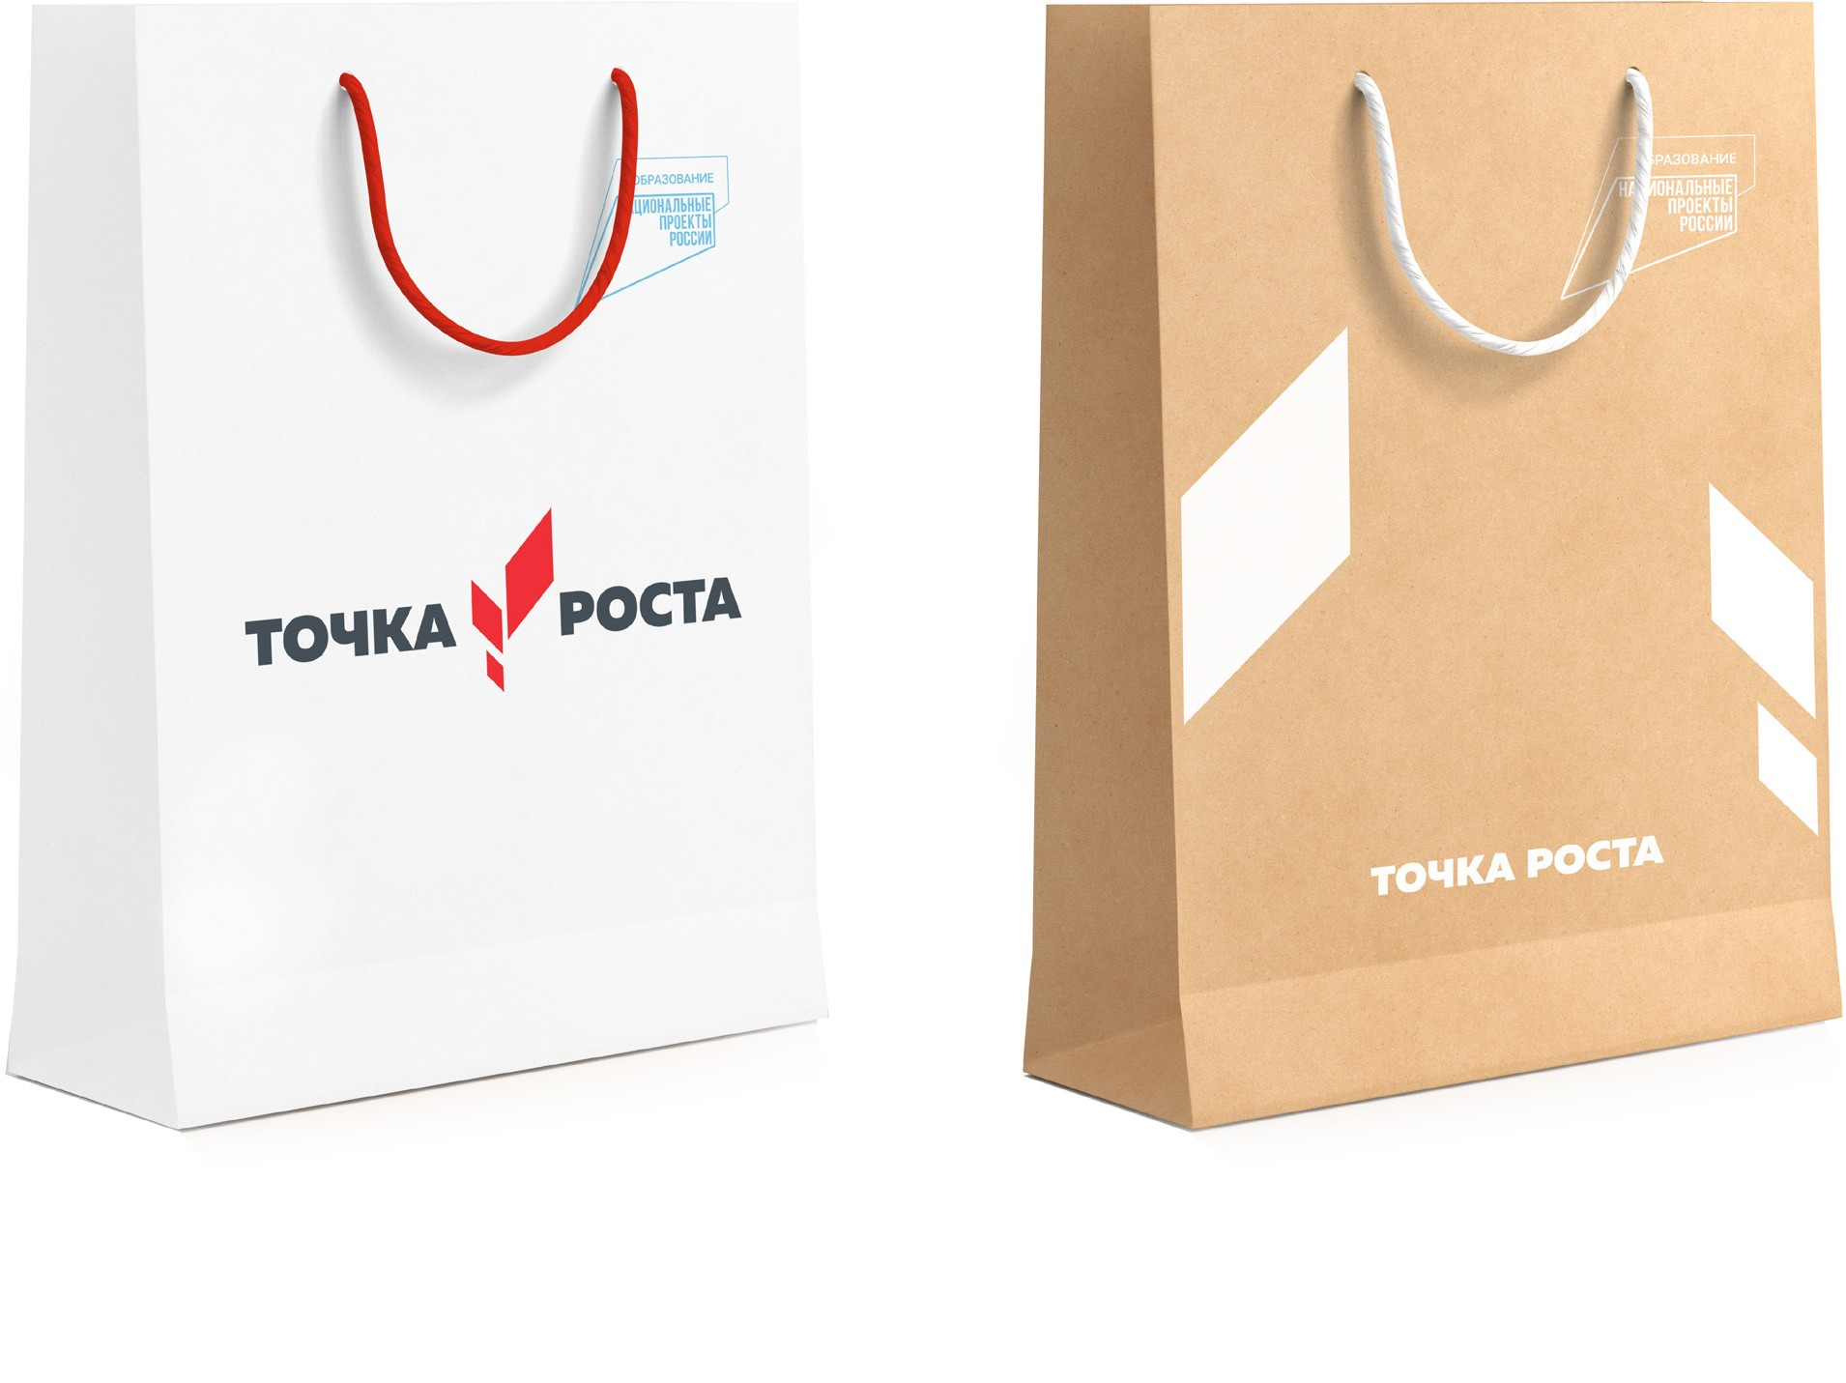

вернуться к содержанию

24 25

Фирменный стиль
«Точка Роста»

Блокноты, ручки
Фирменный стиль
«Точка Роста»

Наклейки

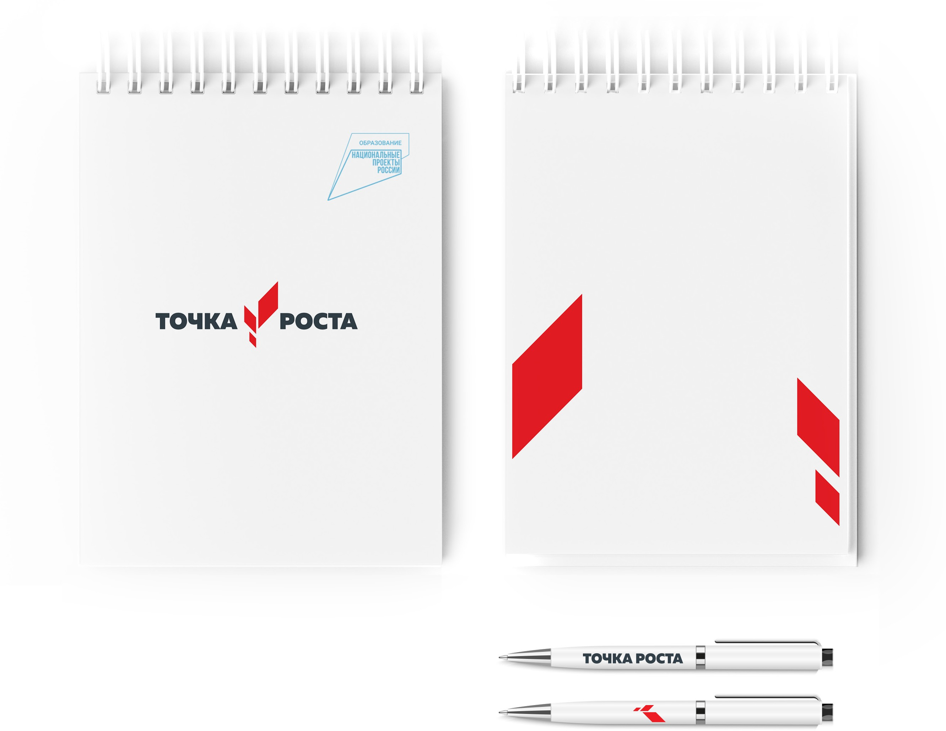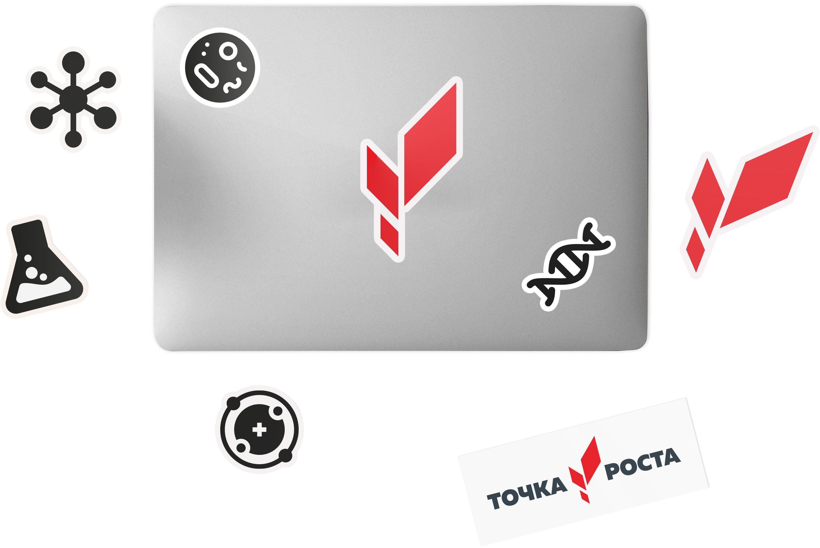

вернуться к содержанию

26 27

Фирменный стиль
«Точка Роста»

Почетные грамоты
Фирменный стиль
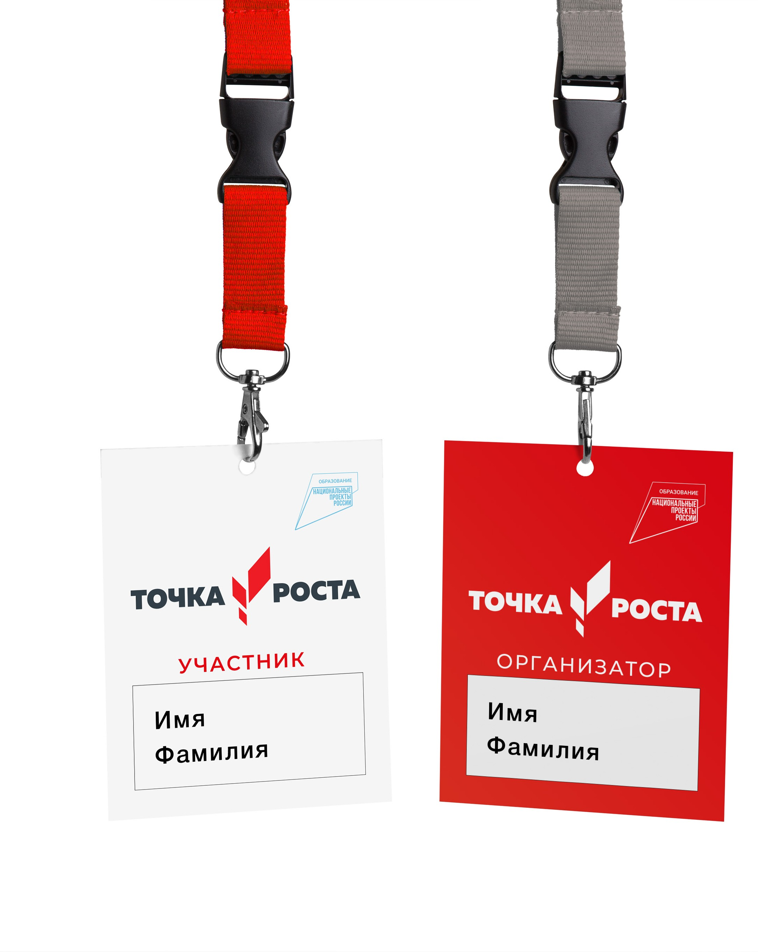«Точка Роста»
Бейджи

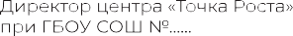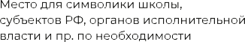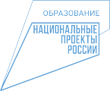Макеты печатной продукции размещаются в открытых источниках оператора проекта.

вернуться к содержанию

28 29

Фирменный стиль
«Точка Роста»

Баннеры
Фирменный стиль
«Точка Роста»

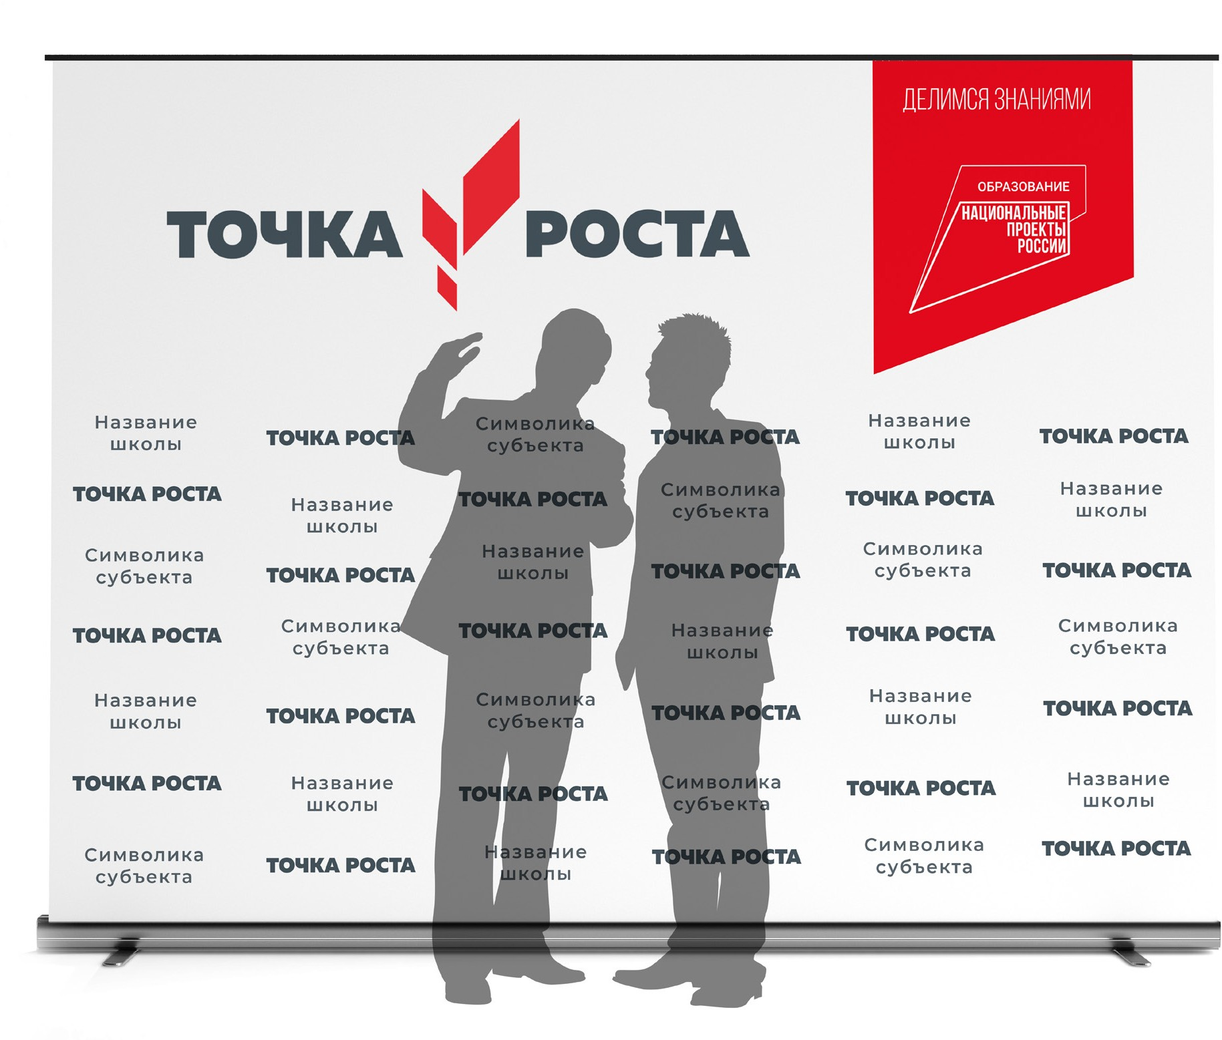
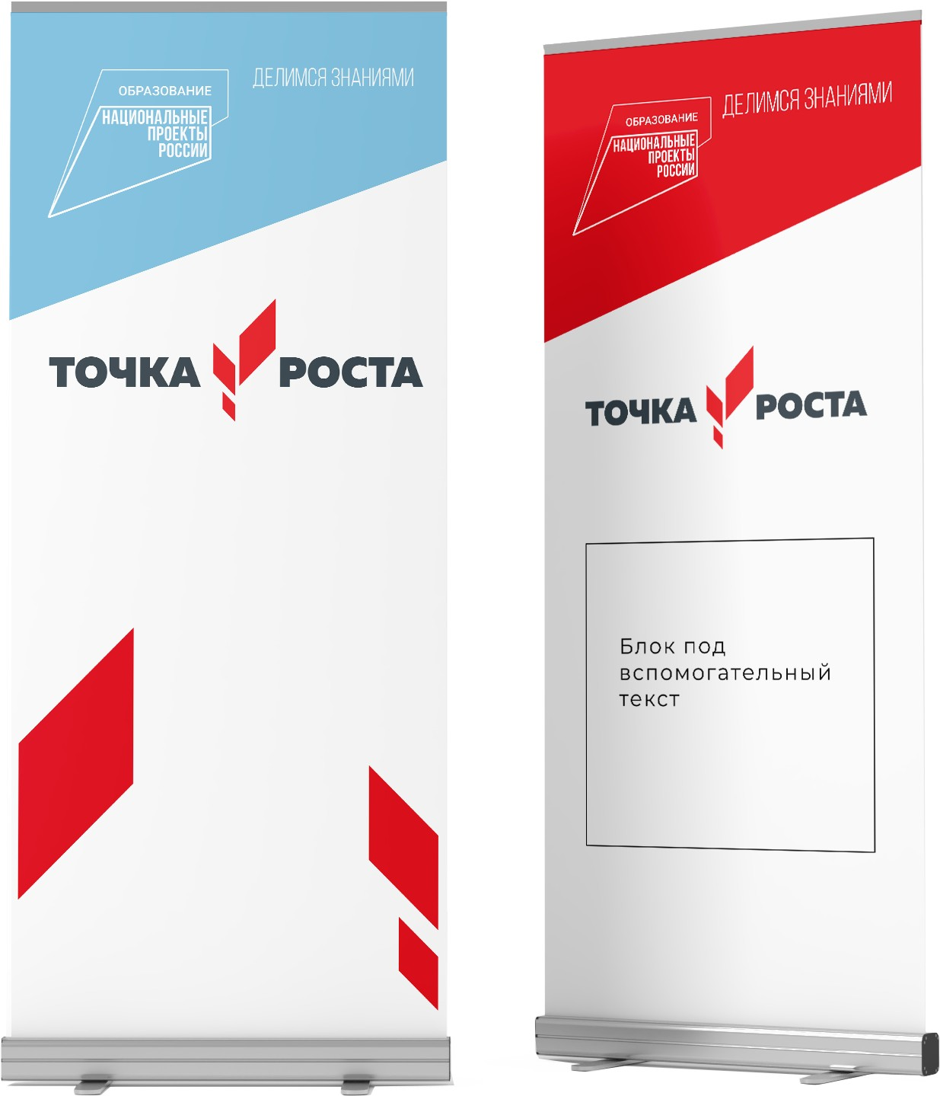
На баннерах фирменный знак следует использовать совместно с логотипом НПО.
В зависимости от контекста может размещаться символика субъектов Российской Федера- ции, органов исполнительной власти и пр.

вернуться к содержанию

30 31

Фирменный стиль
«Точка Роста»

Интерьер

В учебных помещениях центров
«Точка Роста» размещается фир- менный знак.

Фирменный знак для белых и светлых стен

Фирменный знак для любых цветных стен
Фирменный стиль
«Точка Роста»

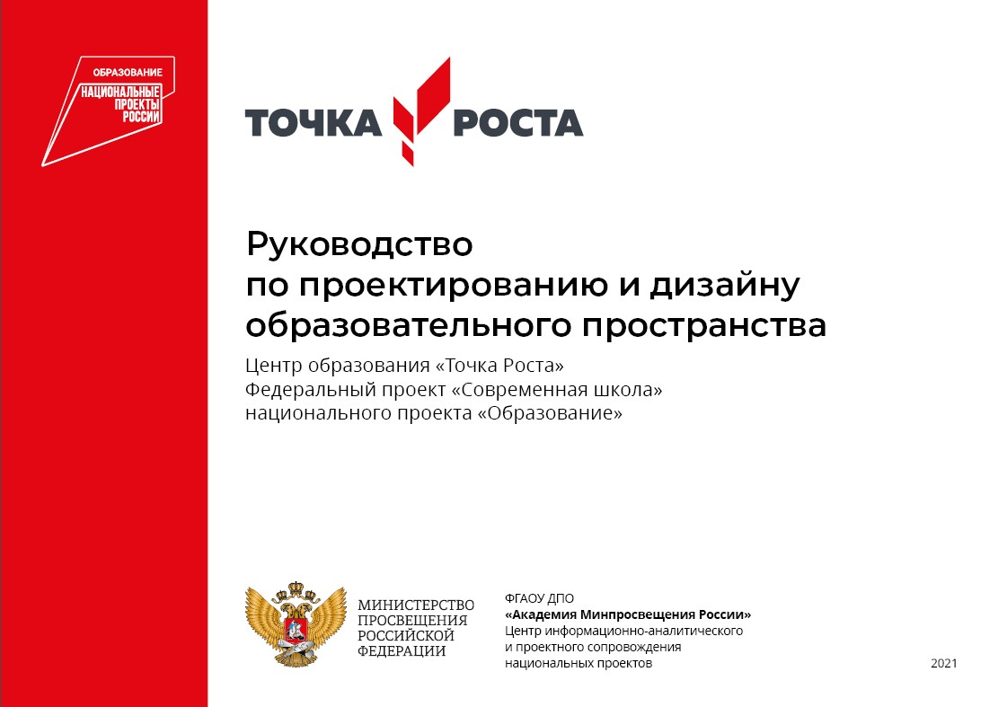Подробные требования по приме- нению фирменного стиля в ин- терьере (в том числе кобрендинг с НПО), размерам и материалам

фирменных элементов следует смотреть в «Руководстве по про- ектированию и дизайну образова- тельного пространства».

вернуться к содержанию

32 33

